实验报告
姓名： 金宣妤 专业： 电子科学与技术 学号： 3240100333
课程名称： 信息与电子工程导论 任课老师： 储涛
实验名称： 基于 MATLAB 的信号频谱分析 实验日期： 2026.3.11
1 实验目的和要求
1.1 实验目的
（1）掌握数字信号处理的基本概念，理解计算机处理连续信号时进行离散化处理的必要性。
（2）熟练掌握使用 MATLAB 进行快速傅里叶变换（FFT）及其逆变换（iFFT）的方法，实现信号在时域与频域之间的相互转换。
（3）通过实际操作观察含噪信号的频谱特征，并掌握在频域中对指定频率分量进行精准滤波与信号重构的技巧。
（4）探究并验证采样频率Fs与采样点数N对离散傅里叶变换结果（如混叠现象与频率分辨率）的具体影响。

1.2 实验要求
（1）独立构建一个复合信号，该信号需至少包含3个不同频率的周期分量以及1个非周期分量（如随机噪声）。
（2）利用MATLAB编写代码，对构建的复合信号进行频谱分析，提取单侧有效频谱。
（3）对信号的频谱进行特定的处理（如带阻滤波或低通滤波），观察并对比处理前后信号在时域与频域的变化。
（4）观察采样频率、采样点数的影响。

2 实验原理
（1）在实际的计算机信号处理中，由于硬件只能处理有限长度的离散数值，连续的模拟信号必须首先经过模数转换（ADC）被采集为离散序列。为了分析这些离散信号的频率成分，必须采用离散傅里叶变换（DFT）。快速傅里叶变换（FFT）是一种高效计算 DFT 的算法，它极大地减少了计算所需的乘法次数，且处理的抽样点数越多，其提升计算效率的优势越明显。
（2）在经过 FFT 处理后，输出的频谱数据包含了与时域采样点相同数量的频域点，但由于频谱的共轭对称性，其中有一半的数据是冗余的。因此，在进行工程分析时，通常只需要提取前 $\frac{N}{2}+1$个点来构建单侧幅值频谱，从而获取真正有用的频率信息。同时，通过傅里叶逆变换（iFFT），我们可以将经过频域干预（如滤除特定频段）后的数据重新还原为时域物理信号。
（3）奈奎斯特采样定理：为了能够无失真地从离散采样信号中恢复出原始的连续信号，系统的采样频率Fs必须严格大于信号中最高频率分量fmax的两倍。如果采样频率不足，信号的高频分量会折叠到低频带，产生频谱混叠现象，导致原始信息严重失真。

3 实验内容
- 参数初始化。设定系统采样频率Fs = 1000 Hz，采样信号长度 N = 1500点，据此计算出采样周期T，并生成从 0 到 1.5 秒的时间轴序列。
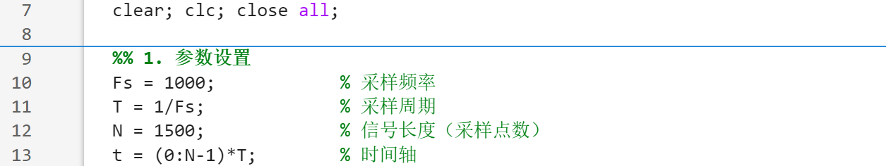
- 复合信号构建。在时域中叠加生成幅度分别为 1.0、0.8、0.5，频率分别为 50Hz、120Hz、250Hz 的三个正弦波作为周期信号分量。随后，加入均值为零的随机高斯白噪声作为非周期信号分量，合成最终的测试信号。
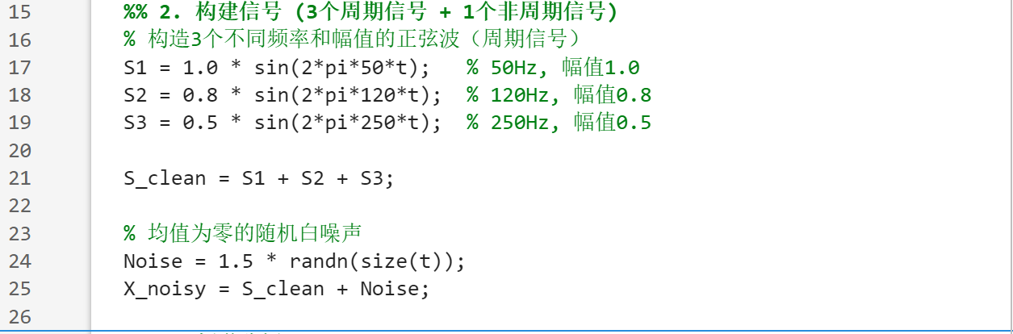
- 时频变换。调用 MATLAB 的 fft 函数对信号进行变换。通过取绝对值计算双侧幅度谱，截取前 $\frac{N}{2}+1$个点，并对除首尾外的幅值进行加倍补偿，绘制单侧幅值频谱图。
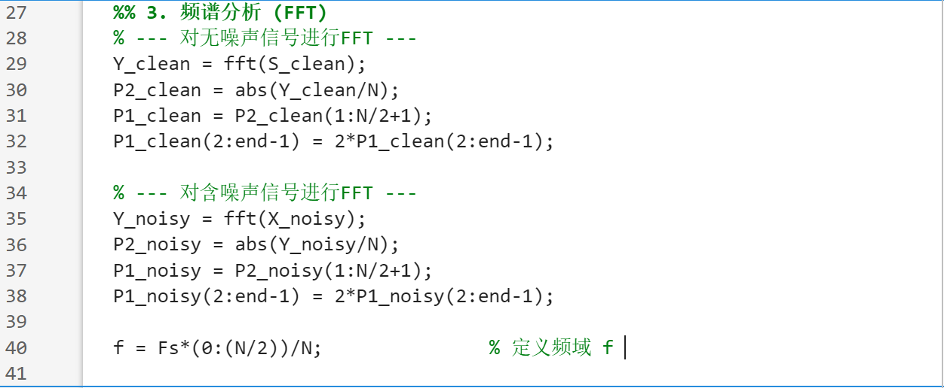
- 频域滤波。针对含噪频谱，计算 120Hz 对应的频率索引点，将其及对称位置的频谱幅值强制置零（带阻滤波）；同时将大于 300Hz 的高频噪声分量对应索引点置零（低通滤波）。
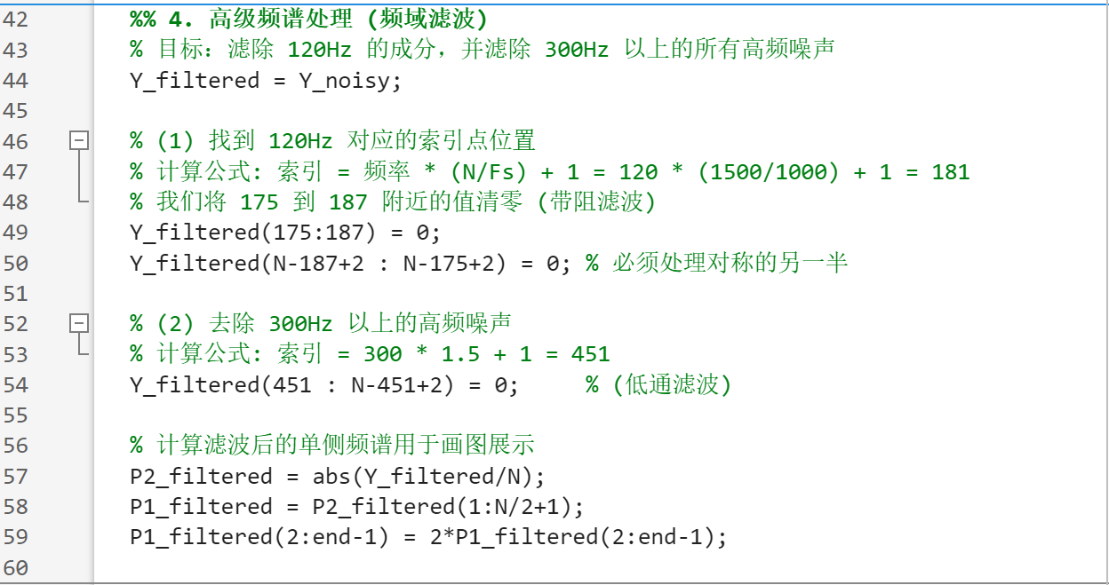
- 信号逆变换。对滤波后的频谱数据调用 ifft 函数，并提取实部，将处理后的信号还原至时域，并进行绘图对比。
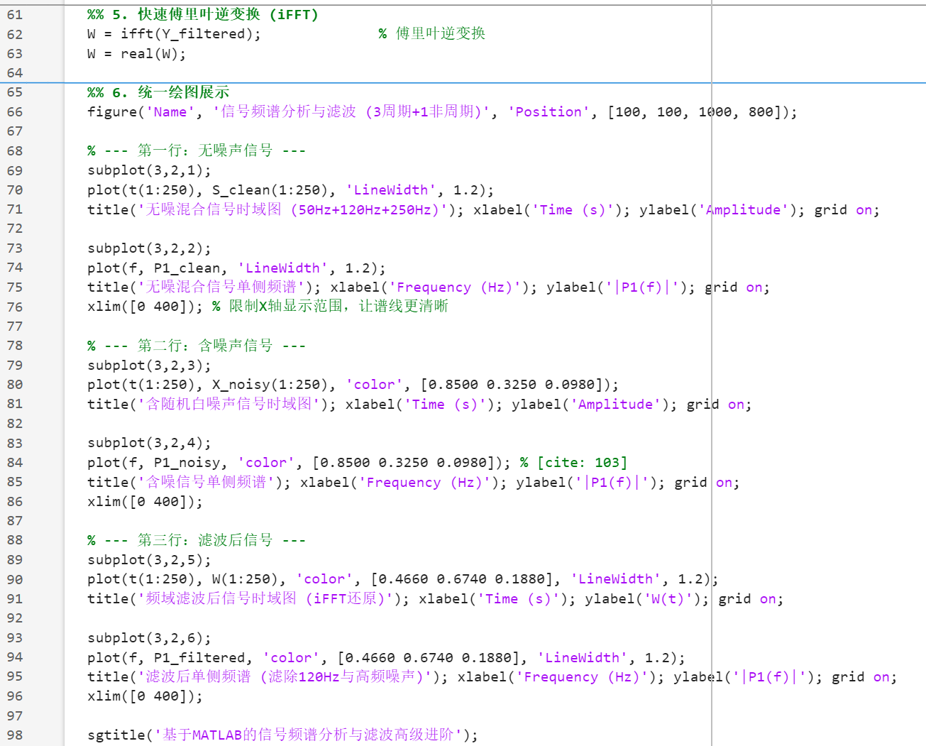
- 修改Fs和 N，重新运行程序，观察混叠现象与频谱峰值宽度的变化。修改Fs = 600、500 Hz，N=500，观察分析。

4 实验结果和分析
4.1 滤波前后时域与频域对比分析
Fs=1000Hz，N=1500时，MATLAB 生成的图像如下，可以观察到以下现象：
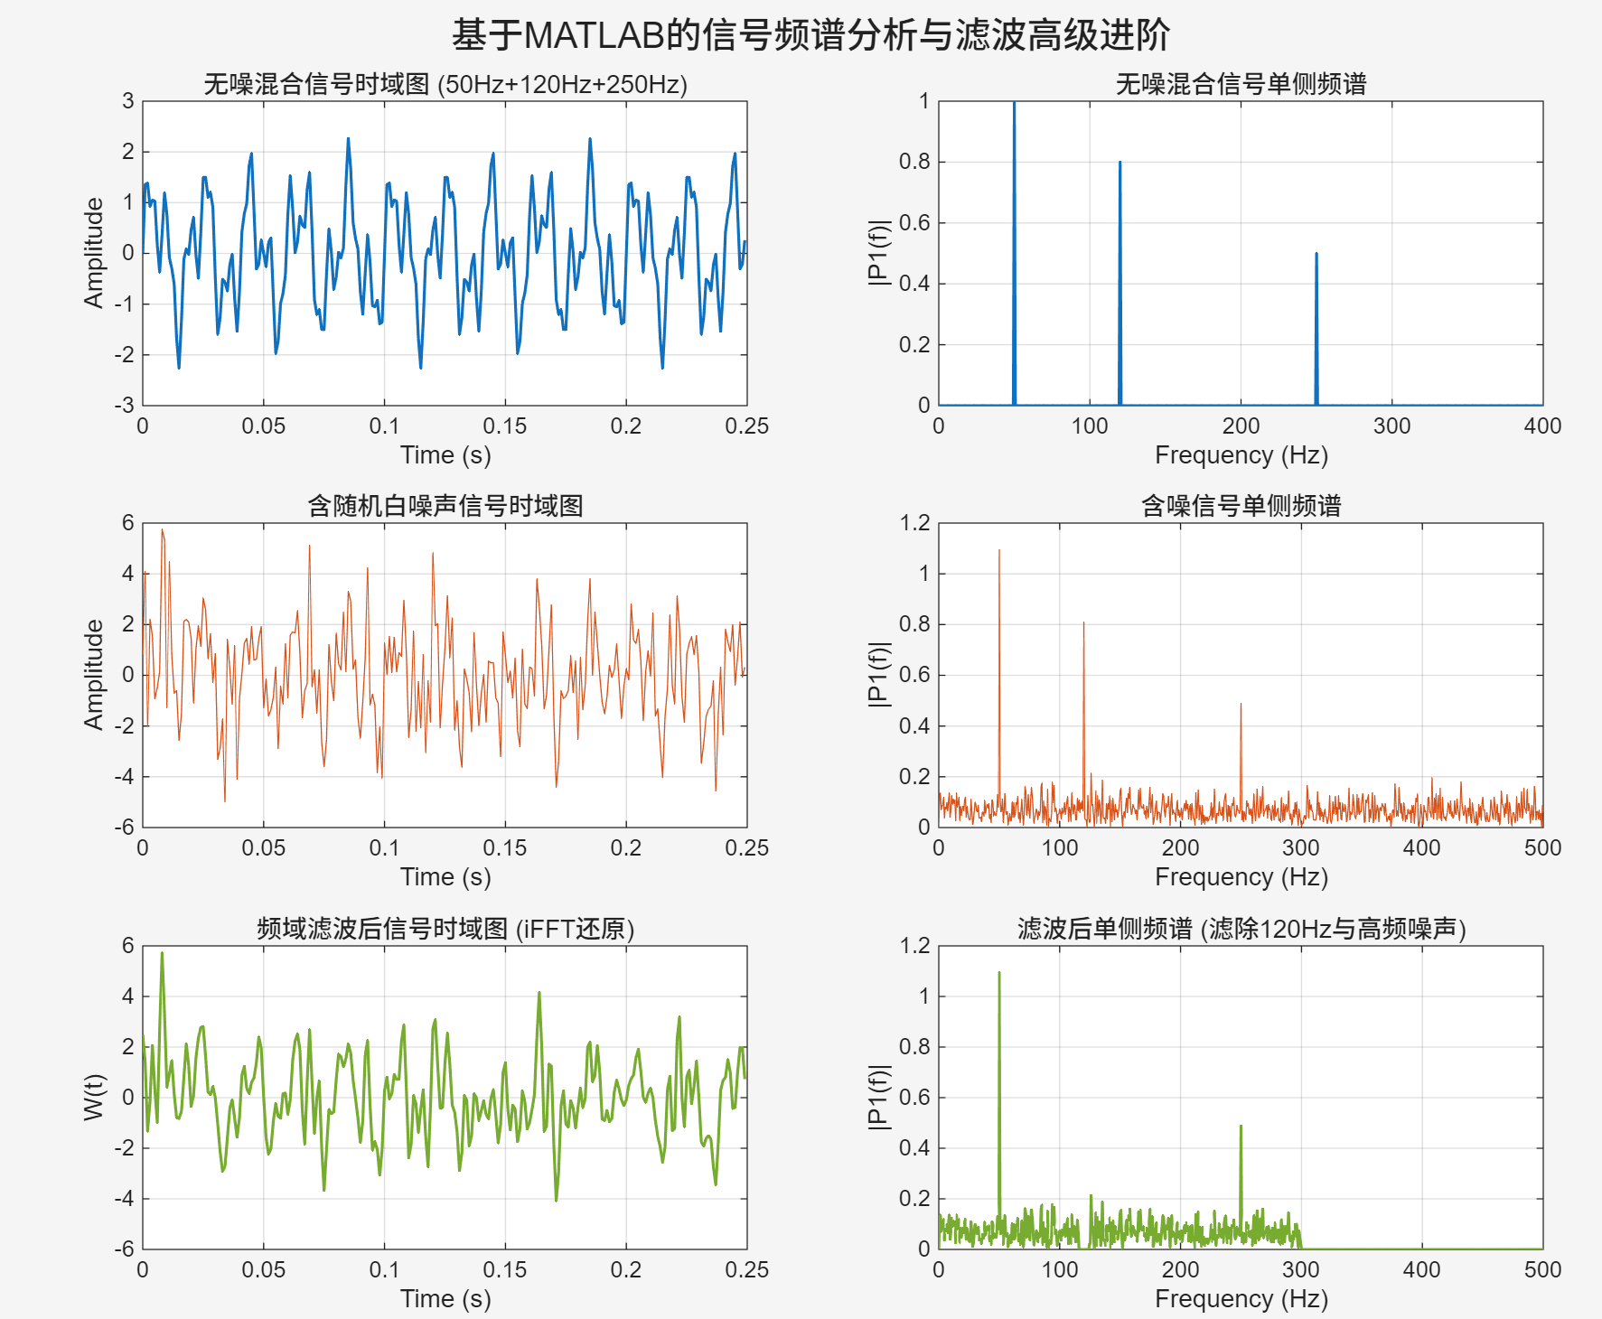 比较“无噪混合信号单侧频谱”“含噪信号单侧频谱”，“无噪混合信号单侧频谱”的峰值幅值与代码设置的理论设定值（1.0, 0.8, 0.5）严格相同，但“含噪信号单侧频谱”中由于噪声的影响，计算出的峰值幅值与理论设定值（1.0, 0.8, 0.5）存在微小偏差。
比较“含随机白噪声信号时域图”“含噪信号单侧频谱”，滤波前，原始时域信号由于加入了高斯白噪声，波形存在大量毛刺，很难直接用肉眼观察到 50Hz、120Hz 和 250Hz 的周期规律。但经过 FFT 变换后，在单侧频谱图上清晰地呈现出三个尖锐的峰值，验证了傅里叶变换在强噪声背景下提取特征频率的强大能力。
滤波后，经过精准去除 120Hz 索引点以及 300Hz 以上的高频分量后，通过 iFFT 还原的时域信号明显变得平滑，毛刺大幅减少。频域图显示120Hz的谱线完全消失，成功保留了 50Hz 和 250Hz 分量，验证了频域滤波的有效性。

4.2 采样频率Fs与采样点数N的影响分析
4.2.1采样频率Fs
采样频率Fs从1000Hz变为600Hz时，图像如下：
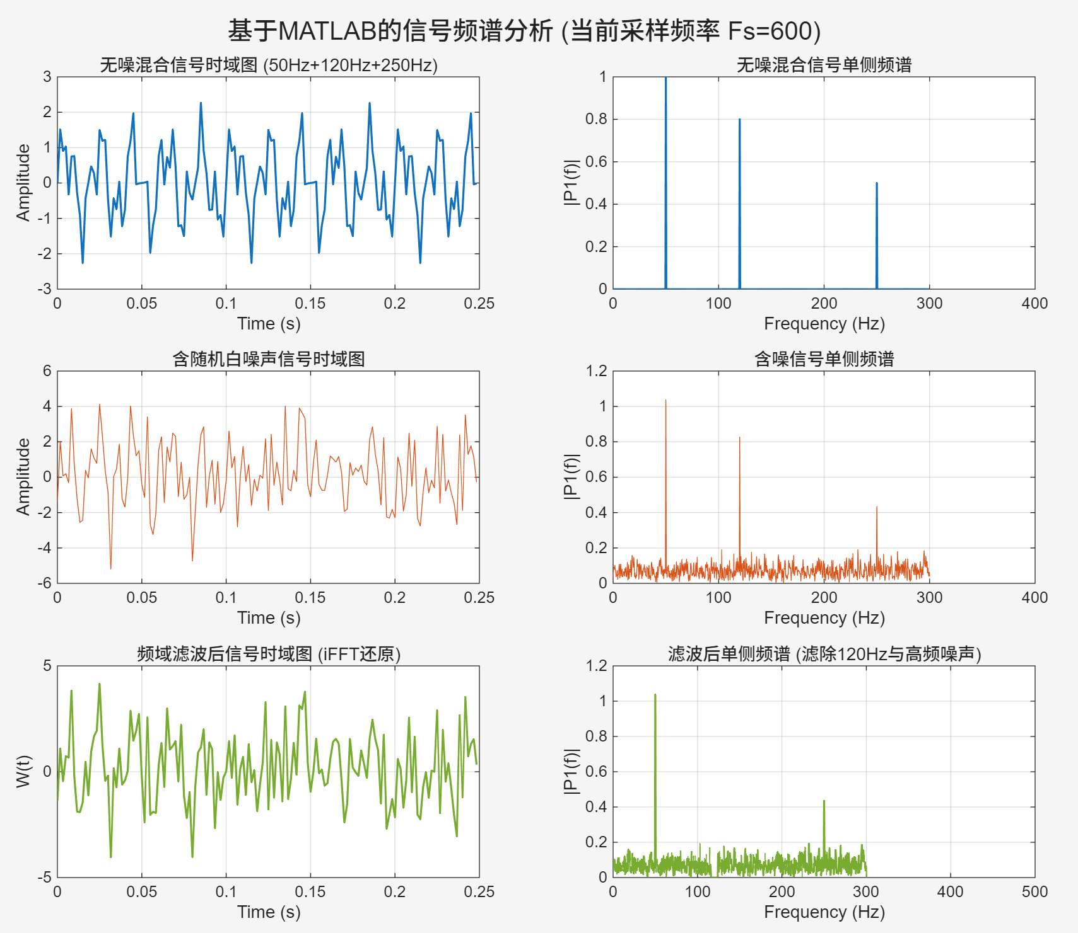
当采样频率降至 600Hz 时，时域图混合信号的波形出现了明显的“折线化”与轻微失真，不再像之前那样平滑。这是因为单周期内的采样点数过少，对于250Hz的高频分量，在 600Hz 的采样率下，每个周期仅能采集到 600 / 250 = 2.4个点。由于 MATLAB 的 plot 函数默认将离散点用直线连接来绘制波形，过少的采样点导致高频正弦波退化成了生硬的多边形折线。
采样频率Fs从1000Hz变为500Hz时，图像如下：
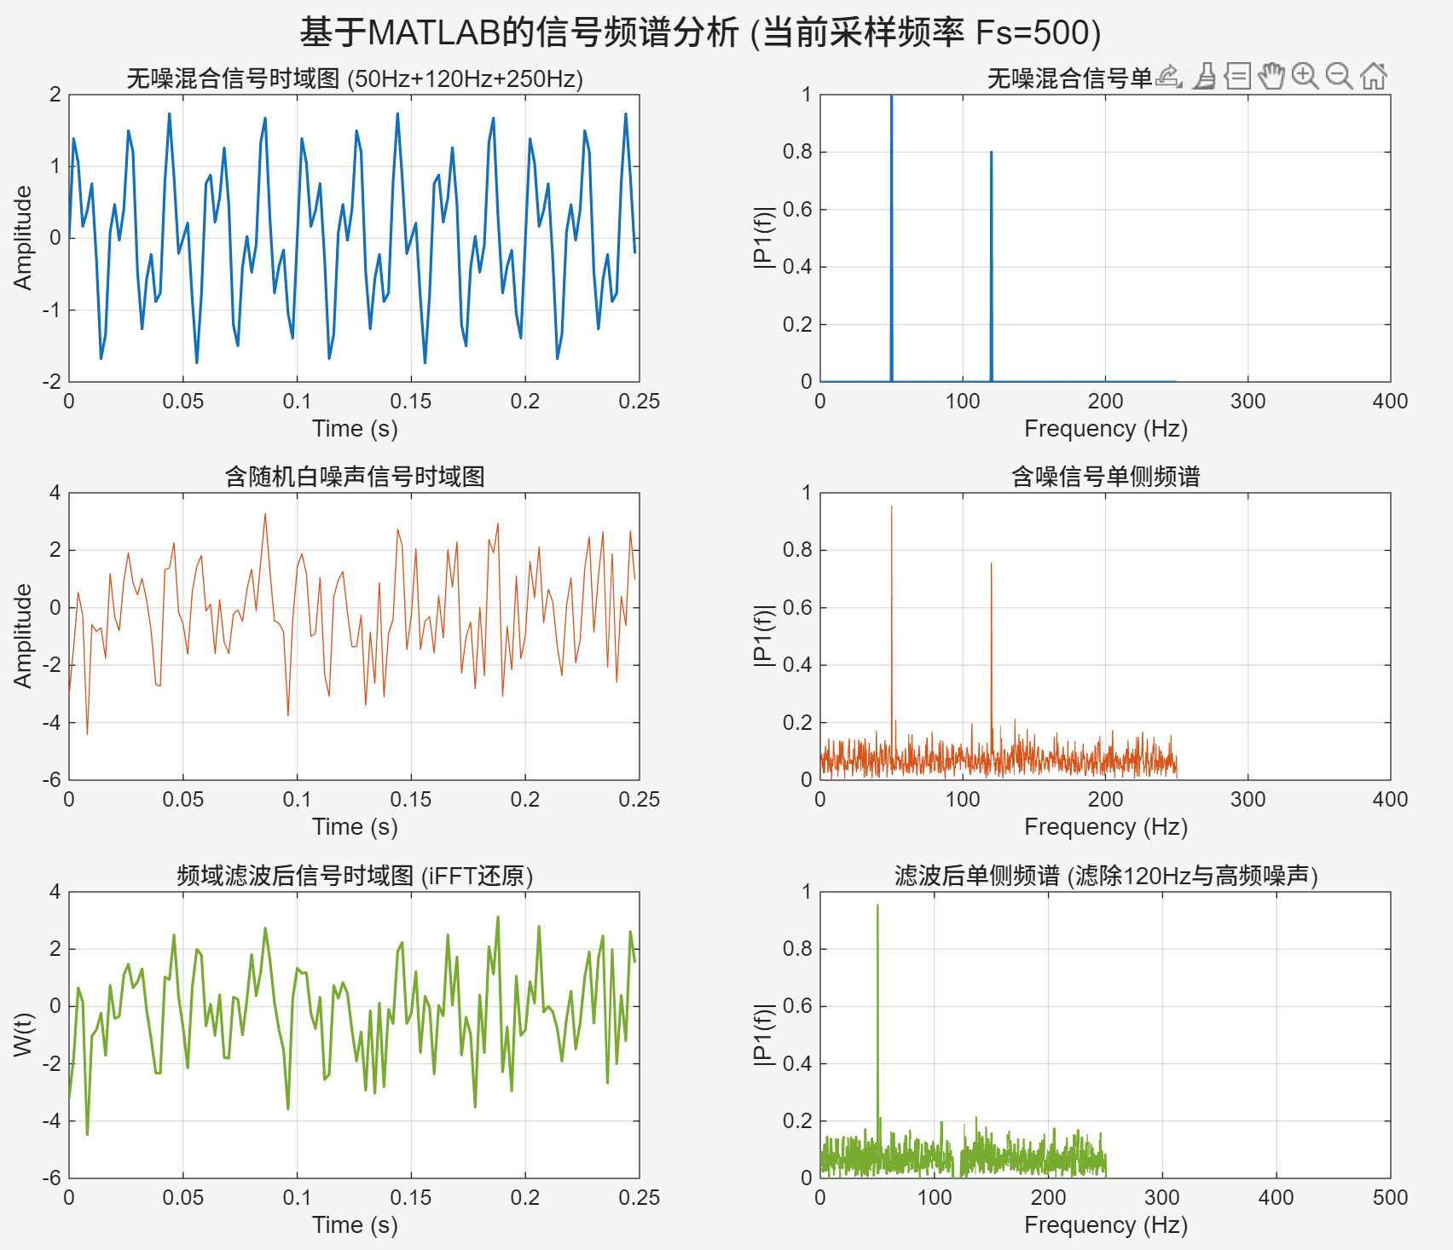
当采样频率进一步降至 500Hz 时，实验结果出现严重谬误。在单侧频谱图中，250Hz 的信号峰值完全消失，仅剩50Hz和120Hz）；同时，原定于滤除 300Hz 以上噪声的高通屏蔽算法失效，导致滤除了250Hz 以上噪声。
首先，当 Fs = 500Hz 时，恰好等于 250Hz 分量的两倍。此时每个周期仅采样两个点，根据正弦函数特性，采样时刻恰好全部落在该正弦波的零点上，这导致 250Hz 信号在模数转换后沦为一条零值直线，在时域与频域中彻底“蒸发”。其次，根据奈奎斯特-香农采样定理，为了能从离散采样信号中无失真地恢复出原始连续信号，Fs必须严格大于信号最高频率分量fmax的两倍。在本实验中，信号的最高频率为 250Hz，此时Fs =500 Hz 不满足采样定理，因此，代码中试图寻找并滤除 300Hz 成分的操作发生了“索引超界”而失效。

4.2.2采样点数N
采样点数N从1500变为500时，图像如下：

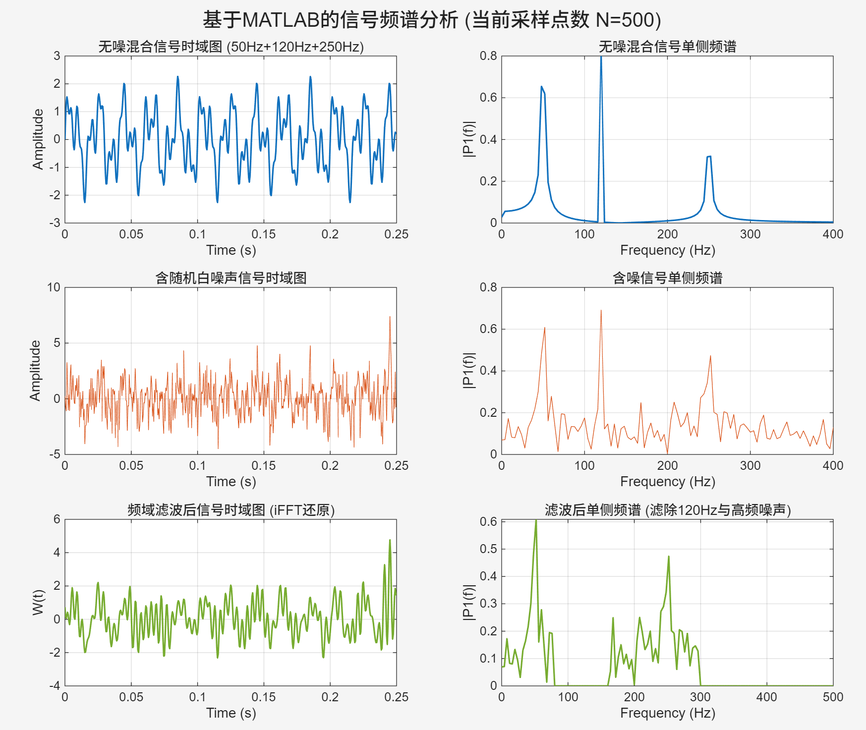
观察可知，时域图并未发生失真，但是横轴的观察时间理论变短了，从 1.5 秒缩短至 0.5 秒，但因为画图时设置只显示前0.25秒，并未显示出来。
频域图中的峰值发生“展宽”。与N=1500时极其细锐的谱线相比，50Hz、120Hz和250Hz 的信号峰底座明显变宽，能量不再像之前那样极致地集中在单一频点上。这是因为，根据傅里叶变换原理，离散频谱的频率分辨率计算公式为$Δ f =\frac{ Fs}{N}$。当 N从 1500 降至 500 时，$Δ f$从0.67 Hz 劣化为2 Hz，这意味着频谱轴上的“刻度”变得粗糙。
从更深层的信号处理理论来看，计算机只能处理有限长的数据。截取N=500个点，相当于在时域给无限长的原始连续信号乘以一个长度为 0.5 秒的矩形窗。时域的相乘等效于频域的卷积，而矩形窗的频谱是一个 Sinc 函数。观测时间越短（N越小），Sinc 函数的主瓣宽度就越宽。因此，我们在频谱图上看到的“胖子”峰，实际上是展宽后的 Sinc 主瓣。这说明较短的信号序列容易导致相邻频率分量难以分辨，一般情况下，较长的信号会产生更好的频率近似值。
5 实验结论
（1）离散傅里叶变换及其快速算法（FFT）是分析时域不可读含噪信号频率分量的核心工具，通过傅里叶变换进行频谱分析相比时域图能更直观的分析信号的各个频率分量和正弦量的幅值，而且受到噪声的干扰更小。
（2）在频域中对信号进行操作（如置零特定频段），再通过 iFFT 还原，可以实现高效且精准的带阻与低通滤波，重构出期望的物理信号。需要注意的是，处理时必须严格遵循傅里叶变换输出的对称性特征。
（3）采样频率必须严格遵循奈奎斯特定理以避免频谱混叠，而增加采样点数可以有效提高频率分辨率，减少频谱泄露。
6 源代码与分析

clear; clc; close all;

%% 1. 参数设置
Fs = 1000; % 采样频率
T = 1/Fs; % 采样周期
N = 1500; % 信号长度（采样点数）
t = (0:N-1)*T; % 时间轴

%% 2. 构建信号 (3个周期信号 + 1个非周期信号)
% 构造3个不同频率和幅值的正弦波（周期信号）
S1 = 1.0 * sin(2*pi*50*t); % 50Hz, 幅值1.0
S2 = 0.8 * sin(2*pi*120*t); % 120Hz, 幅值0.8
S3 = 0.5 * sin(2*pi*250*t); % 250Hz, 幅值0.5

S_clean = S1 + S2 + S3;

% 均值为零的随机白噪声
Noise = 1.5 * randn(size(t));
X_noisy = S_clean + Noise;

%% 3. 频谱分析 (FFT)
% --- 对无噪声信号进行FFT ---
Y_clean = fft(S_clean);
P2_clean = abs(Y_clean/N);
P1_clean = P2_clean(1:N/2+1);
P1_clean(2:end-1) = 2*P1_clean(2:end-1);

% --- 对含噪声信号进行FFT ---
Y_noisy = fft(X_noisy);
P2_noisy = abs(Y_noisy/N);
P1_noisy = P2_noisy(1:N/2+1);
P1_noisy(2:end-1) = 2*P1_noisy(2:end-1);

f = Fs*(0:(N/2))/N; % 定义频域 f

%% 4. 高级频谱处理 (动态频域滤波)
Y_filtered = Y_noisy;

% 让代码自己算 120Hz 对应的索引点
f_target = 120;
idx_120 = round(f_target * (N / Fs)) + 1;
% 将目标频率附近（比如前后10个点）清零
Y_filtered(idx_120-10 : idx_120+10) = 0;
% 处理对称的另一半
Y_filtered(N-(idx_120+10)+2 : N-(idx_120-10)+2) = 0;

% 让代码自己算 300Hz 对应的索引点
f_high = 300;
idx_300 = round(f_high * (N / Fs)) + 1;
% 低通滤波：滤除 300Hz 以上的所有噪声
Y_filtered(idx_300 : N-idx_300+2) = 0;

% ====== 就是这里！必须重新计算滤波后的 P1 供最后一张图使用 ======
P2_filtered = abs(Y_filtered/N);
P1_filtered = P2_filtered(1:N/2+1);
P1_filtered(2:end-1) = 2*P1_filtered(2:end-1);

%% 5. 快速傅里叶逆变换 (iFFT)
W = ifft(Y_filtered); % 傅里叶逆变换
W = real(W); % 滤除计算误差产生的微小虚部，取实部

%% 6. 统一绘图展示 (使用 subplot 做高级排版)
figure('Name', '信号频谱分析与滤波 (3周期+1非周期)', 'Position', [100, 100, 1000, 800]);

% 动态计算画图要显示的时间点数（强制只画前 0.25 秒，不随N变动而拉伸）
plot_points = 1 : round(0.25 * Fs);

% --- 第一行：无噪声信号 ---
subplot(3,2,1);
plot(t(plot_points), S_clean(plot_points), 'LineWidth', 1.2);
title('无噪混合信号时域图 (50Hz+120Hz+250Hz)'); xlabel('Time (s)'); ylabel('Amplitude'); grid on;

subplot(3,2,2);
plot(f, P1_clean, 'LineWidth', 1.2);
title('无噪混合信号单侧频谱'); xlabel('Frequency (Hz)'); ylabel('|P1(f)|'); grid on;
xlim([0 400]);

% --- 第二行：含噪声信号 ---
subplot(3,2,3);
plot(t(plot_points), X_noisy(plot_points), 'color', [0.8500 0.3250 0.0980]);
title('含随机白噪声信号时域图'); xlabel('Time (s)'); ylabel('Amplitude'); grid on;

subplot(3,2,4);
plot(f, P1_noisy, 'color', [0.8500 0.3250 0.0980]);
title('含噪信号单侧频谱'); xlabel('Frequency (Hz)'); ylabel('|P1(f)|'); grid on;
xlim([0 400]);

% --- 第三行：滤波后信号 ---
subplot(3,2,5);
plot(t(plot_points), W(plot_points), 'color', [0.4660 0.6740 0.1880], 'LineWidth', 1.2);
title('频域滤波后信号时域图 (iFFT还原)'); xlabel('Time (s)'); ylabel('W(t)'); grid on;

subplot(3,2,6);
plot(f, P1_filtered, 'color', [0.4660 0.6740 0.1880], 'LineWidth', 1.2);
title('滤波后单侧频谱 (滤除120Hz与高频噪声)'); xlabel('Frequency (Hz)'); ylabel('|P1(f)|'); grid on;
xlim([0 500]);

sgtitle(['基于MATLAB的信号频谱分析 (当前采样频率 Fs=', num2str(Fs), ')']);

